法律常识
Day37:行政法-国家赔偿的义务机关

【学习重点】赔偿义务机关的确定
【建议用时】30分钟以内
【重要考点导图梳理】
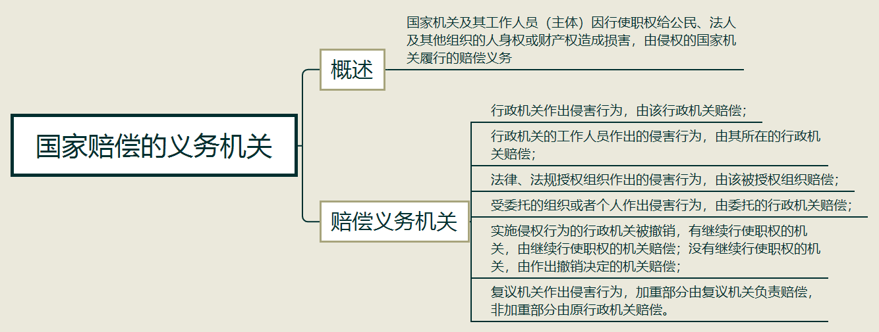
【填空练习】
1.国家赔偿指 、因行使职权给公民、法人及其他组织的人身权或财产权造成损害，依法应给予的赔偿。
2.复议机关作出侵害行为，加重部分由 负责赔偿，非加重部分由 赔偿。
（答案见思维导图，请回归导图比对记忆。）
【快速判断】
1.国家机关和国家工作人员是国家赔偿的义务主体。
2.行政机关作出侵害行为，由上一级行政机关赔偿。
3.行政机关的工作人员作出的侵害行为，由其所在的行政机关赔偿。
4.法律、法规授权组织作出的侵害行为，由该被授权组织赔偿。
5.受委托的组织或者个人作出侵害行为，由受托的主体赔偿。
6.实施侵权行为的行政机关被撤销，由作出撤销决定的机关赔偿。
（答案：1.错误；2.错误；3.正确；4.正确；5.错误；6.错误。温故知新，强化记忆，具体错误在何处，请回归导图认真比对哦！）

